Муниципальное дошкольное образовательное учреждение
детский сад № 13 «Звёздочка»

Творческий проект для детей 5-7 лет
«Сундук со сказками»

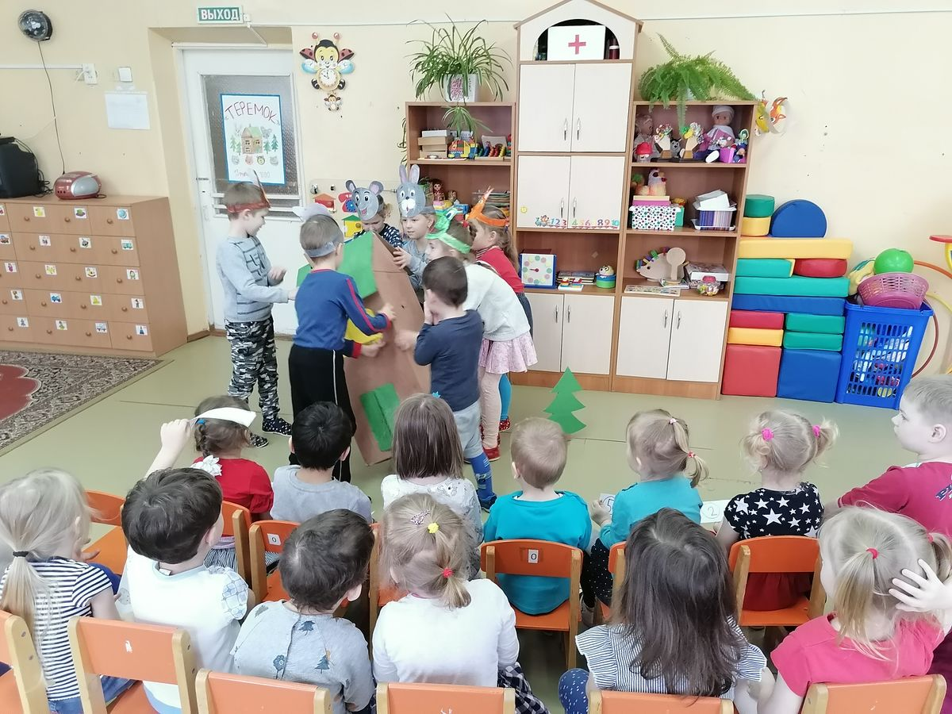 | Руководители проекта:  Гусак Марина Юрьевна, воспитатель 1 кв. категории  Белякова Елена Вячеславовна, воспитатель 1 кв. категории  Яровая Светлана Константиновна,  воспитатель 1 кв. категории

Углич

- Творческое название проекта: «Волшебный сундучок»

- Актуальность проекта.

Одной из особенностей современного образования является создание условий для развития обучающихся, мотивирование детей учиться эффективно и с удовольствием.
Поэтому, как педагоги, мы видим своей задачей поддержать наших воспитанников, чтобы они становились более самостоятельными в жизни и обучении. Для нас важным стал поиск новых интересных форм работы с детьми и родителями. Мы считаем, что одной из таких форм является технология проектирования, дидактическая ценность которой заключается в том, что она помогает связать обучение с жизнью, ставит во главу угла интересы, идеи и предложения самих детей.

- Аннотация проекта.

Участники проекта:
- дети 5-7 лет (группы «Колокольчик», «Рябинушка»),
- воспитатели: Белякова Е.В., Гусак М.Ю., Яровая С.К.

Участие в данном проекте поможет сформировать у детей представления:
- какая работа проходит при подготовке театрализованной постановки;
- кто еще, кроме артистов, задействован в подготовке театрализованной постановки.

Тип проекта: творческий
Тип проекта по форме: коллективный
Тип проекта по временным рамкам: краткосрочный
Сроки проекта: 1 неделя

Образовательные области: художественно-эстетическое развитие, социально-коммуникативное развитие, речевое развитие, познавательное развитие.

Цель: выяснить, как создается спектакль.

Задачи:
- узнать,

- Практическая значимость проекта.

Данный проект поможет поддержать интерес у детей к театральному искусству, активизировать творчество детей, направленное на создание социально значимых творческих продуктов (театрализованная постановка).
Участие в проекте позволит каждому ребенку проявить собственную инициативу, самостоятельность; обрести навыки работы в команде.

- Описание проекта.
Постановка проблемы. Поводом для данного проекта послужило представление артистов Ярославского цирка «Как Ёжик с Медвежонком Новый год праздновали», показанное в детском саду 19 01.2020г. Ребята были впечатлены мастерством талантливых актеров, и после представления спросили у воспитателя, как разыгрываются спектакли. Маша предложила самим поиграть в театр. Другие ребята поддержали её идею.
При совместном обсуждении дети захотели подробнее узнать:
Основополагающий вопрос:
Как готовится спектакль?
Частные вопросы:
- Какую сказку можно разыграть?
- Что нужно, чтобы показать спектакль?
- Где можно показать спектакль?
- Кто что делает при подготовке спектакля?
Дети начали предлагать, какую сказку можно показать: «Репка», «Колобок», «Теремок». Дети сами назначили роли – оказалось, что не всем ребятам достались роли в сказке. Возникла проблема: все дети захотели стать участниками сказочного представления, но количество ролей было ограничено. В ходе обсуждения возникшей проблемы решили сыграть две сказки. Часть детей будут артистами, остальные – зрителями, затем поменяются местами. Кто-то предложил расставить стульчики для зрителей, пока артисты готовятся к представлению.
Ребята обыграли знакомые для них сказки «Колобок» и «Теремок».
Эта деятельность принесла детям массу положительных впечатлений и радостных эмоций. На следующий день ребята вновь изъявили желание играть в театр. Однако обе сказки уже были сыграны. От детей поступили предложения придумать новые сказки, показать представление для других детей, устроить настоящий театр.
Так зародилась идея проекта: подготовить представление, в котором для всех детей найдутся роли и обязанности.
Этапы реализации проекта.
Название этапа | Сроки | Дети | Педагог
- Подготовительно-проектировочный | 10.02.2020 | Предложили деятельность для проекта.  Участвуют в обсуждении темы проекта, содержания деятельности.  Участвуют в разработке плана проекта. | Наблюдает за детьми, ходом их обсуждения.  Участвует в обсуждении темы проекта с детьми группы.  Координирует деятельность детей по разработке плана проекта.  Обеспечивает сохранение бесконфликтной среды при обсуждении детьми проектной деятельности.
- Практический | 10.02.2020 -12.02.2020 | Обсуждают, что необходимо для подготовки театрализованного представления: билеты, афиша, костюмы, атрибуты.  Обсуждают, какими будут билеты и афиша, как их сделать, голосуют. Изготавливают билеты и афишу (НОД, Приложение 1).  Размещают афишу в группе младшего возраста детского сада.  Изготавливают декорации, маски для театрализации (НОД, Приложение 2).  Репетируют. | Координирует деятельности детей.  Проводит НОД по продуктивной деятельности детей.  Наблюдает за детьми, при необходимости координирует их действия.  Наблюдает за детьми, при необходимости координирует их действия.  Отрабатывает с детьми движения, жесты, речь и импровизируют голоса животных, используя элементы пантомимы, упражнений на звукопроизношение, пальчиковую и дыхательную гимнастику и т.д.
- Презентация | 13.02.2020 | Участвуют в оформлении сцены.  Дети-артисты: выступают с театрализованной постановкой.  Остальные дети выполняют роль гримеров, костюмеров, билетеров.  Помогают детям занять свои места. | Совместно с педагогами группы младшего возраста (в которой будет показан спектакль) готовят помещение для театрализации: расставляют стулья для зрителей, прикрепляют к спинкам круги с номерами (соответственно билетам). Оформляют сцену необходимым инвентарем и атрибутами.
- Обобщающе-результативный | 14.02.2020 | Анализируют результаты проектной деятельности.  Обсуждают перспективы развития проекта:  - показ спектакля для детей из других групп;  - показ спектакля для родителей;  - работа над новыми сказочными сюжетами;  - изготовление новых атрибутов и декораций. | Координирует деятельность детей.

Результаты проекта.

- Для детей младшего возраста организовано театрализованное представление по сказке «Теремок».
- Центр сюжетно-ролевых игр пополнен новыми материалами, созданными детьми: маски, декорации.
В ходе реализации проекта дети имели возможность свободно включаться в театрализованную деятельность, проявлять свою инициативу и самостоятельность в творчестве и организации совместной работы. Дети узнали о том, какая работа проходит при подготовке спектакля, и кто еще, кроме артистов, задействован в подготовке театрализованной постановки.

Продукты проекта.

- Театрализованное представление по сказке «Теремок».
- Творческие работы детей: билеты, афиша, декорации, маски для театрализации.

Все необходимое для спектакля – декорации, маски, афишу, билеты – ребята изготовили сами
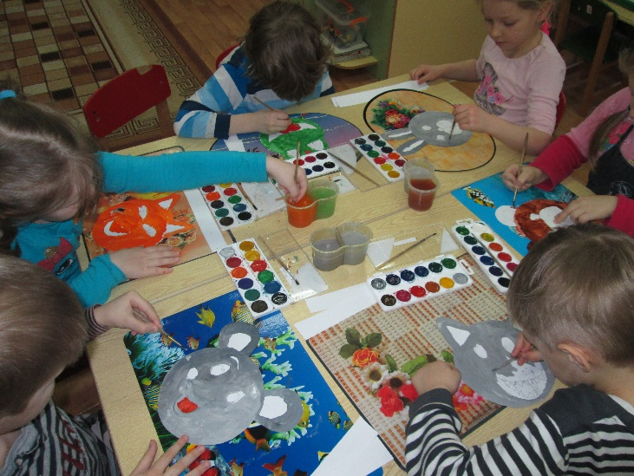 | 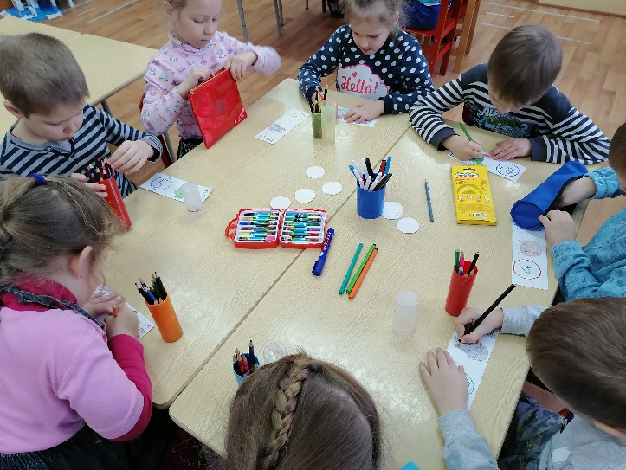
Изготовление масок для артистов | Изготовление билетов для зрителей
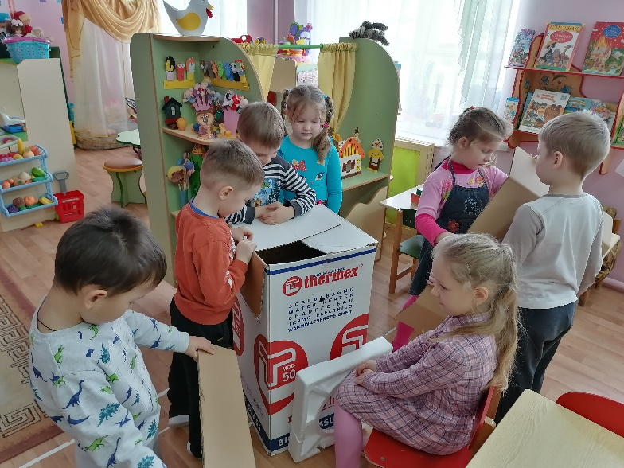 | 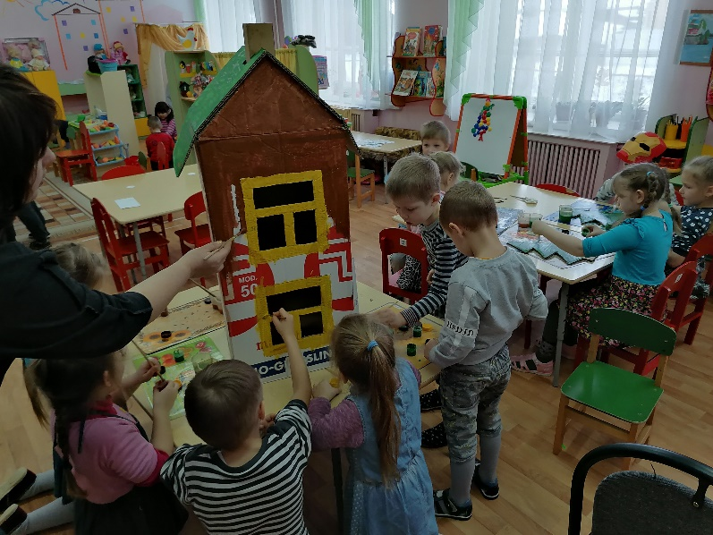
Изготовление декораций
Творческие продукты проекта «Сундук со сказками»
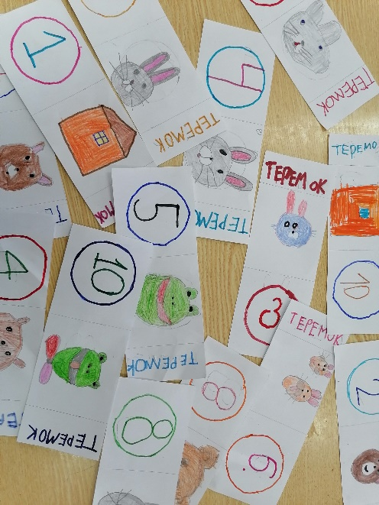 | 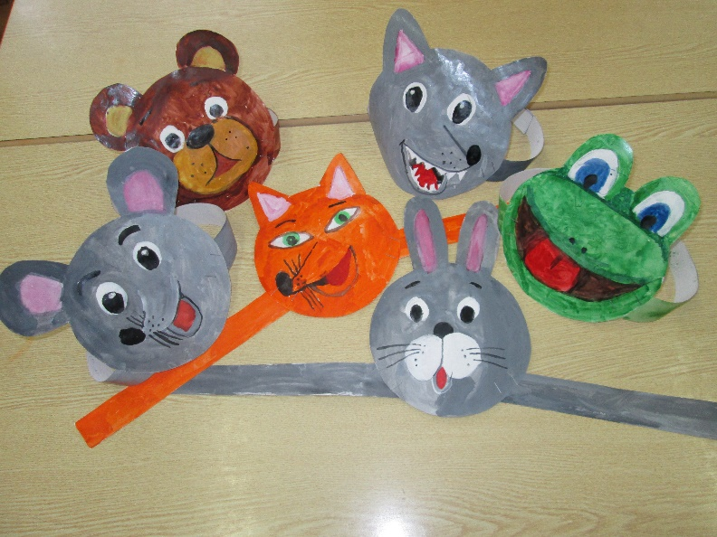 |  |  | 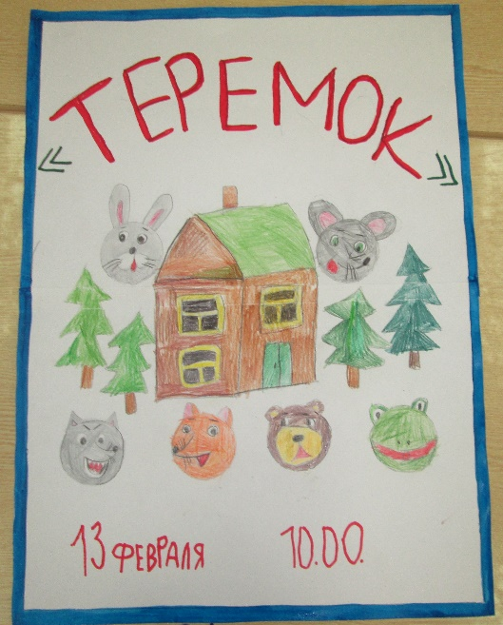
Билеты для зрителей | Маски для артистов |  |  | Афиша спектакля
 |  | Театрализованное представление по сказке «Теремок»  в группе «Лучики» (3 – 4 года) | 